Тамбовское областное государственное бюджетное профессиональное образовательное учреждение «Мичуринский аграрный техникум»

(ТОГБПОУ «Мичуринский аграрный техникум»)

**Храм Михаила Архангела**

**Выполнил: Иноземцев Анатолий,**

**обучающийся группы М21ф**

**Учитель: Стребкова Анастасия Петровна**

**С.Новиково**

**2017**

**Содержание**

1. История создания храма.

2. Описание церкви.

3. Освящение храма.

4. Священно-церковно-служители храма Михаила Архангела.

5. О закрытии церкви.

6.Литература.

**История храма**

В 1893 году, в селе Старое Юрьево, на средства прихожан и местного землевладельца А.И.Новикова был построен храм, на три престола: главный - Михаила Архангела, придельные – св.Николая Чудотворца и св. Сергия Радонежского. Для этого выбрали самое лучшее место в селе, высокое, светлое. Освятили его, временно обнесли деревянной оградкой. Несмотря на то, что была пора весенних работ, мужики после пахоты каждый день приходили или приезжали верхом с поля и носили кирпичи, раствор. Потом, когда церковь становилась выше, поднимали все это вручную на колокольню. Люди помогали, чем только могли. Так, к ограде тайно, ночами, приходили люди и приносили продукты( особенно много яиц, потому что их добавляли для прочности в строительный раствор), кур, гусей, уток, приводили телят, овец и т.п., чтобы подкормить строителей. И, что интересно, все эти приношения делались тайно.

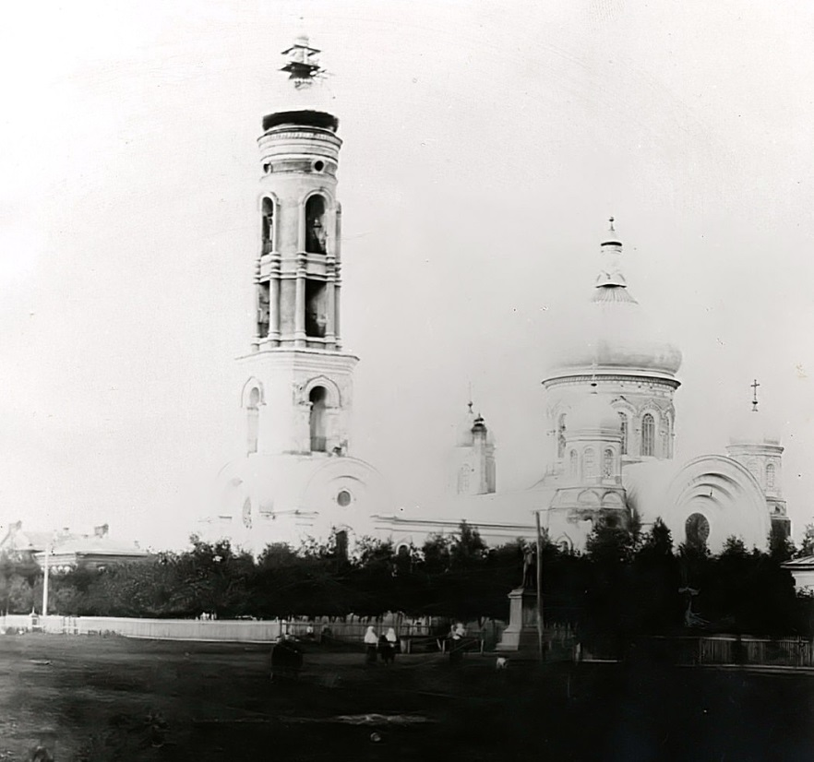

Большую помощь стройке оказал А.И. Новиков, барин, из Новоалександровки, писатель, просветитель. В честь открытия храма Новиков устроил пир, на который съехались знатные люди. Но тут гласит придание, а, может, так было и в действительности, случилось несчастье: он, катаясь на тройке лошадей, задавил крестьянского мальчика. Александр Иванович сильно переживал, все последующие годы содержал эту семью, а детям дал образование и, как говориться вывел в люди.

Дворов 857, д.м.п.3142, ж.п. 3226, великороссы, земледельцы имеют надельной земли по 2,5 дес. На душу.

В приходе 2 деревни:

1.Осетровка, 7 дв., д.м.п.16, ж.п.21, в 2 вер. от церкви.

2.Суздальцева, 12 дв.,д.м.п. 39,ж.п. 41,в 1-й версте от церкви.

В 6 верстах хутор Вещиных. Река Лесной Воронеж.

Школы четыре: министерская, две земских и одна церковно-приходская. Законоучителю в министерской школе 150 рублей в год за труды, а в каждой земской школе по 75 рублей в год. Есть церковно-приходское попечительство, ссудо – сберегательная касса государственного банка и ссудо – сберегательное товарищество. Имеются опись церковного имущества и метрические книги с 1810 года.

Штат: два священника, диакон и два псаломщика. У притча 3 дес. 85 кв. саженной усадебной земли и 58 дес. 590 саженной полевой. Полевая земля в трех участках от церкви. Самый дальний участок в 6 верстах от церкви. Общая доходность причтовой земли от 750 до 850 рублей в год. Братский годовой доход 2500 рублей . Дома у притча собственные.

**Описание церкви**

Тамбовские епархиальные ведомости писали в 1893 году: «Изящество, легкость, наилучшим образом отражающим в себе типические черты стиля возрождения, не поддается описанию». Нежно- бежевый цвет внешней окраски храма, тонкой работы ажурные вызолоченные кресты довершают внешнее изящество храма.

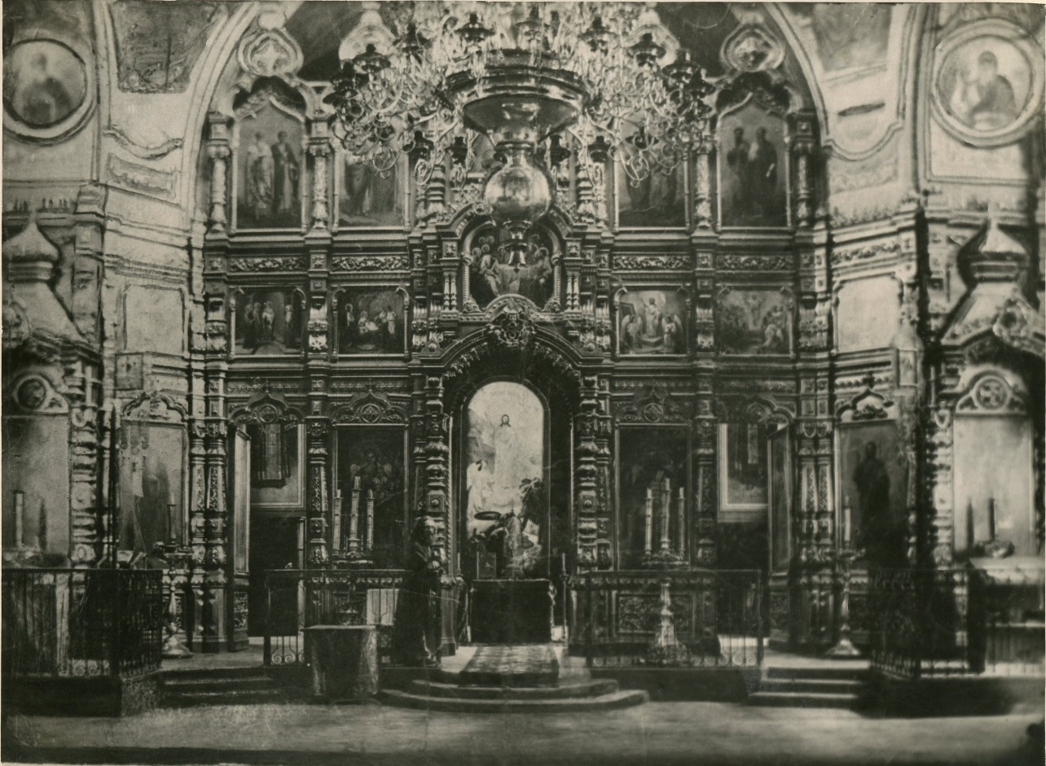

Не оставляет ничего желать лучшего и внутреннее устройство и отделка храма. Виден тонко развитый художественный вкус. Нет в храме ничего лишнего, нет массы блестящего золота, но есть такое художественное сочетание, которое невольно приковывает к себе внимание зрителя. Белоснежный пол из плит. Много продолговатых окон, стекла разноцветные. Стены сделаны в виде сводов и украшены. Резной желтого дерева иконостас, лишь кое-где и как нельзя более на месте подернутый золочеными жилками с просвечивающей по резьбе тканью, задрапировывающую иконостас с алтарной стороны, производит неизгладимое впечатление оригинально-изящным сочетанием форм и цветов в высшей степени между собой гармонирующих. Резные украшения, три входа в алтарь, двери как кружевные, на них тоже иконы. В левой придельной стороне алтаря помещается ризница, а в середине правой стороны, приходящейся как раз усыпальницей, находится крест с неугасимою лампадою. Художественно исполненные местные иконы за стеклами особенно рельефно выделяются на желтом фоне иконостаса. К самому куполу поднимается винтовая лестница, виднеется кусочек неба. Освещение в храме из целого ряда люстр, каждая состоит из нескольких лампад разноцветного стекла.

Стены и купол храма внешне светло-желтого цвета. Построен храм на ровном, довольно возвышенном месте, в центре огромного сада. Вокруг прочная высокая ограда, покрытая сверху железом. Около храма имелось и небольшое кладбище, где хоронили ее служителей.

**Освящение храма**

1 сентября текущего года в селе Старом Юрьеве совершилось освящение храма во имя Архистратига Божия Михаила. Церковное торжество началось еще накануне 31 августа, когда, ровно в 6 часов вечера, раздавшийся удар колокола возвестил начало всенощной. С первым ударом его началось движение народа по направлению к церкви, и скоро храм наполнился молящимися. Здесь были не только жители села Старое Юрьево, но и многие посторонние, пришедшие из соседних сел ради этого церковного праздника.

Во время всенощной пел хор певчих, содержимый на средства А.И. Новикова, под управлением г. Сидельникова.

На другой день состоялось само торжество освящения храма. Чин освящения и затем литургию совершали 7 священников, во главе с протоиереем В.В. Знаменским и о. И.В. Лебедевым.

По совершении молебствия, местный священник о. Гавриил Соколов в краткой речи к храмосоздателю от лица паствы своей благодарил его за усердие и труды по делу построения такого великолепного храма. Другой священник И. Сеславинский, в знак этой благодарности, от общества поднес А.И.Новикову серебряную икону св. благоверного в. Князя Александра Невского, ангела храмосоздателя. Этот последний, очевидно, был тронут таким даром признательного общества, и в своей ответной речи благодарил всех участников поднесения ему св. иконы,- говорил, что он рад послужить и потрудиться на пользу общества и особенно в таком святом деле,- высказал, что он счастлив тем доверием, каким пользовался от общества во все время постройки храма и что он будет еще счастливее, если общество и на будущее время будет также относиться к его деятельности…

После сего о. протодиаконом И.В.Лебедевым было провозглашено обычное многолетие Государю Императору и Царствующему Дому, Св. Синоду и Епископу Иерониму, А.И.Новикову, всем строителям, благотворителям и попечителям св. храма и жителям веси сея…

В дни престольных праздников в церкви была многолюдная торжественная служба. На клиросе пел хор. Певчие были из монахов и простых людей. В праздничные дни венчались пары. Так, иногда было более 20 свадеб в день. Молодые победнее венчали днем, без певчих, а люди богатые венчались к вечеру и с певчими.

**Священно-церковно-служители храма Михаила Архангела**

**Священник Гавриил Стефанов Соколов**, 32 лет, рожден в селе Старом Юрьеве, Козловского уезда, от священника Стефана Федорова. В 1886 году окончил курс наук Тамбовской Духовной семинарии со степенью студента. 1887 г. 25 января преосвященным Виталием определен, а с 27 января посвящен в диакона к Покровской города Липецка церкви. С января апрель того же года состоял законоучителем в школе грамоты при Покровской церкви. В апреле 1890 года преосвященным Виталием посвящен во священника Николаевской церкви, села Чернавки, Тамбовского уезда. С сентября 1890 года по сентябрь 1892 года состоял заведующим и законоучителем Чернавской церковно-приходской школы. 1892 год в январе Епархиальным съездом миссионеров был избран в помощника миссионера по 1-му миссионерскому округу. В 1895 году получил за труды по церковной школе благодарность Епархиального начальства, а в январе 1896 года награжден набедренником. С того же года имеет медаль в память Императора Александра-3.Грамоту и вид имеет. Падучей болезни не подвержен.

В семействе у него: Жена Зинаида Ивановна-31 год, Дочь Татьяна- 1 год.

**Диакон Андрей Алексеев Голубинский** рожден в селе Гридине, Елатомского уезда, от священника Алексея Тимофеева. Окончил курс Шацкого Духовного училища в 1883 году и имеет свидетельство на звание учителя Народной школы. С 1884 года по 18 марта 1887 года состоял учителем в земской школе села Гридина, Елатомского уезда. С 19 мая того же года, по просьбе гг. Суховерковых переведен в село Лаврово Козловского уезда. С 1895 года до 17 декабря 1897 года состоял совместно и на службе в Канцелярии , а с сего числа, по собственному прошению, Преосвященным Александром переведен к сей Архангельской церкви, где со времени поступления состоит учителем в местной церковно-приходской школе по всем предметам, кроме Закона Божия.В 1909 году 28 сентября за труды по школе Высочайше награжден серебряной медалью с надписью «За усердие» для ношения на груди на Александровской ленте.

В семействе у него: Жена Анна Васильевна-41 год ( с 1900года по 10 сентября 1903 года безвозмездно состояла учительницей рукоделия в местной церковно-приходской школе).

**Диакон Виктор Васильев Ястребов**, 24 года, рожден в селе Становом, Козловского уезда, от сельского учителя Василия Петрова. По окончании курса наук Тамбовской Духовной Семинарии в 1894 году со степенью студента, того же года определен, а 28 октября посвящен Преосвященным Александром во диаконы к сей Архангельской церкви, где со времени поступления состоит учителем приходской школы грамоты. Грамоту имеет. В семействе у него : Жена Елизавета Александровна-22 лет, Сын Евгений-2 лет.

**Псаломщик Иван Ефимов Похваленский**, 48 лет, рожден в селе Левых Ламках Моршанского уезда, от псаломщика Ефима Феодотова. По увольнении из причетнического класса в 1867 году определен к сей Архангельской церкви. Вид имеет. Вдов. В семействе у него дети: Мария- грамотная девица-29 лет, Марианна, занимается иконописью-24 лет, Глафима_ грамотная девица-19 лет.

**О закрытии церкви**

Революционные преобразования в нашей стране не обошли стороной и Старое Юрьево. Колесо истории завертелось в сторону разрушения, размалывая в щебень великолепные храмы, оставляют многих только смутные воспоминания.

Протокол № 39

Заседания Президиума Козловского округа…крестьянских и красноармейских депутатов ЦЧО

От 11 марта 1930 года

Слушали: о закрытии церкви в селе Старое Юрьеве

Постановили: имея в виду, что за закрытие церкви в селе Старое Юрьеве высказались граждане этого села на своих сотенных собраниях и что постановления этих собраний Пленумом с/совета 17 февраля 1930 года были утверждены, с решением Старо-Юрьевского РИКа от 21 февраля 1930 года согласиться и просить Облисполком церковь в селе Старом Юрьеве закрыть и здание передать совету для исполнения под культурные нужды села.

В 1935 году случился пожар, а после Великой Отечественной войны здание и все прилегающие постройки окончательно разрушены. Люди плакали, когда разрушали церковь. Очевидцы рассказывают, когда снимали колокола, земля гудела и слышались человеческие стоны. Церковь рушили, но она не поддавалась. Многие видели на глазах Божией Матери (иконы) слезы. Кирпичи от церкви брали и делали из них печки в домах

19 августа 1997 года в с. Староюрьево состоялся сход граждан, на котором принято решение о воссоздании храма.

Преосвященнейшего Евгения, управлением юстиции приход зарегестрирован 7 апреля 2000 года.

В родительскую субботу перед днем Святой троицы отслужена первая Божественная Литургия. К ветхому, аварийному, деревянному зданию бывшей ветлечебницы была сделана кирпичная пристройка.

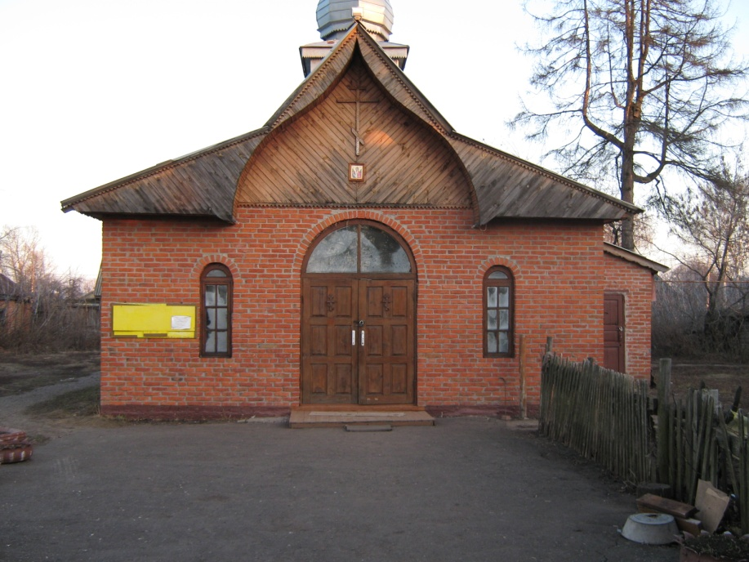

В августе 2004 года выкуплен фундамент строящегося здания казначейства и 0,1 га прилегающей к нему земли (земли ранее действующего храма).

В октябре 2005 года Епископом Тамбовским и Мичуринским Преосвященнейшим Феодосием место строительства нового храма было освящено. Прошло богослужение и заложение святых камушек в основание фундамента будущего храма, привезенных из Иерусалима со священной горы Афон. Настоятель церкви протоиерей Николай вместе с пастовой отслужил молебен во славу Господа Бога, поздравил всех со знаменательным событием. Затем был выполнен проект нового здания Михаило-Архангельского храма.

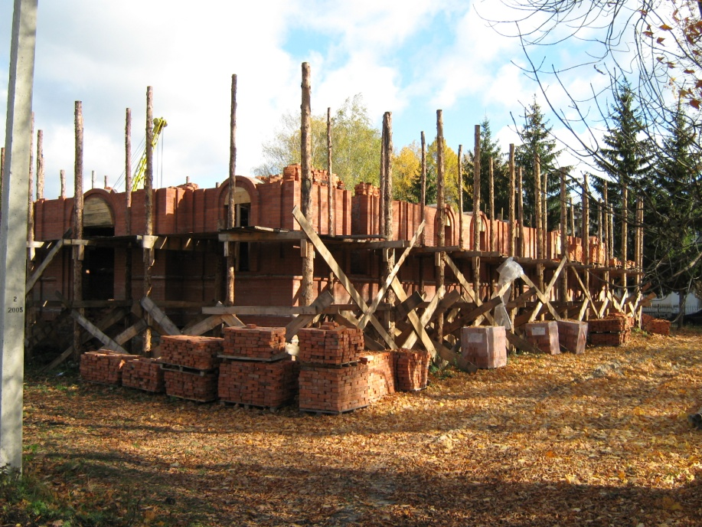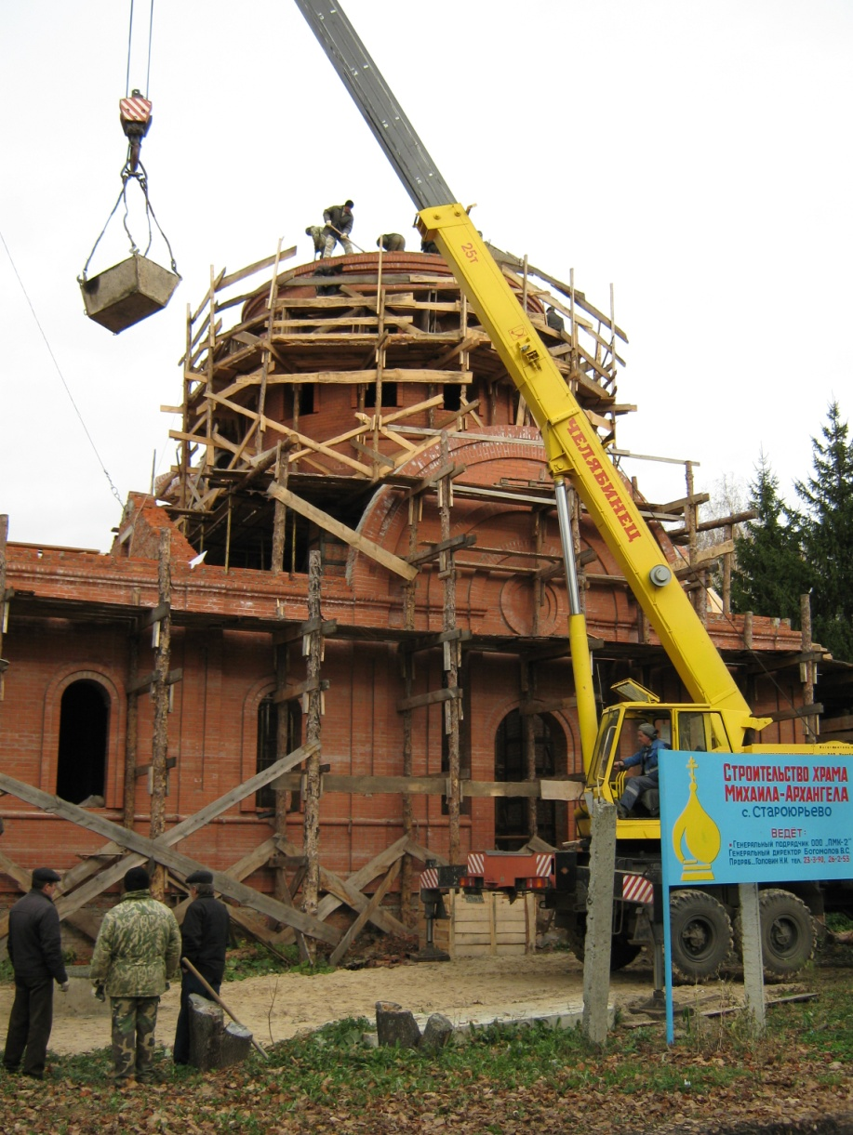

В 2009 году были завершены работы по возведению стен, а также купола и колокольни. 19 ноября благочинным Мичуринского благочиния Алексием Гиричем были освещены купола и купольные кресты и в этот день установлены. Затем были освящены 4 колокола, которые в будущем разместяться на звоннице Староюрьевского Михаило- Архангельского храма.

Самый большой колокол-« Благовест»- весит 210 килограммов. Оформлен он очень красиво- на нем отлиты лики Господа Вседержителя и Казанской Божией Матери. Следует заметить, что один пуд веса колокола способствует распространению звука в радиусе одного километра.

В 2011 году 27 ноября храм был освящен Епископом Тамбовским и Мичуринским.

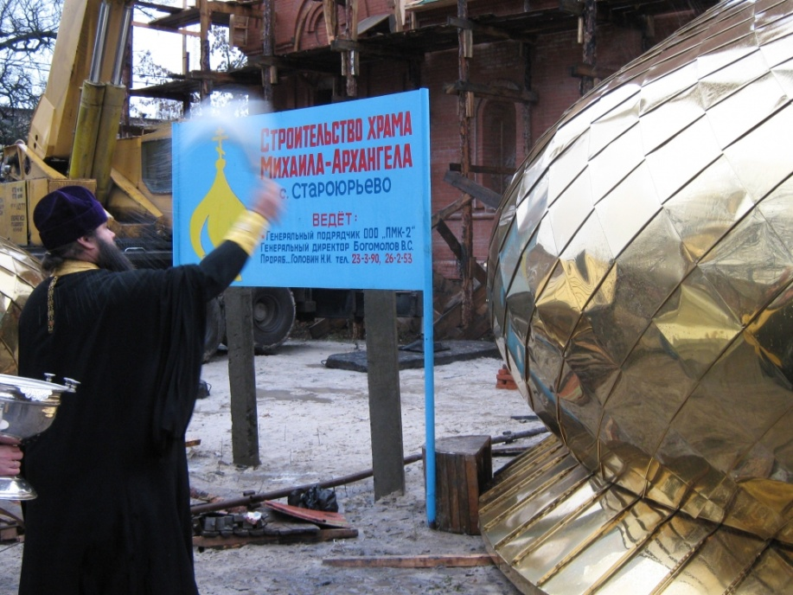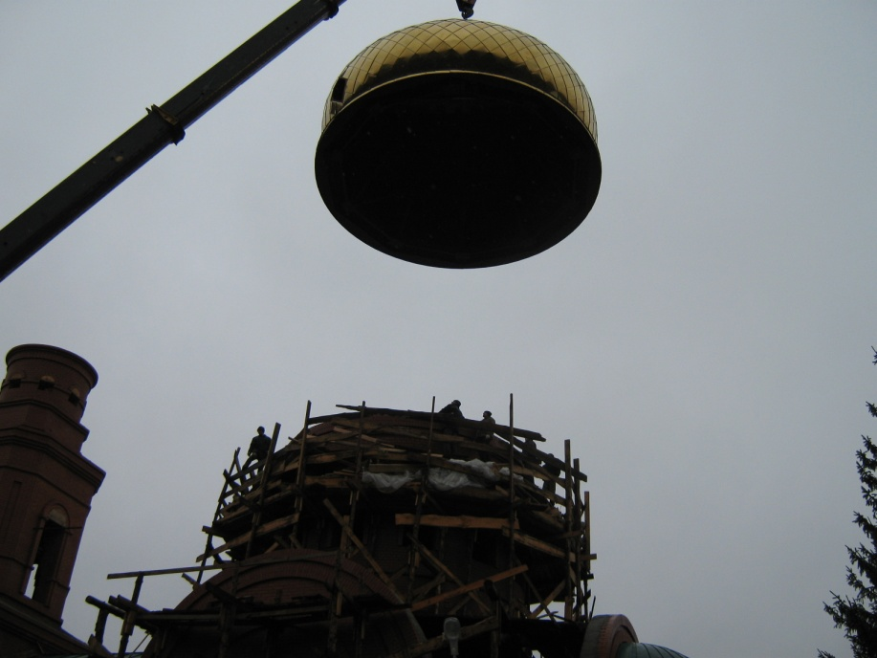

**27 ноября состоялась первая Божественная литургия в храме в честь Михаила Архангела в Староюрьеве. Великое освящение и Литургию совершил епископ Тамбовский и Мичуринский Феодосий.**

Тихое зимнее утро 27 ноября в райцентре нарушил праздничный звон колоколов, возвестивший староюрьевской земле о долгожданном событии – великом освящении новосозданного храма Михаила Архангела, строительство которого началось несколько лет назад, как говорится, всем миром.

До сих пор, с 1999 года, верующие староюрьевцы посещали богослужения, совершаемые в приспособленном доме, бывшем магазине. Ветхое здание, построенное еще в конце XIX века, все больше приходило в негодность, и в 2006 году прихожане во главе с приходским советом обратились за помощью к депутату Тамбовской областной думы Анатолию Николаевичу Плуталову. При районной администрации был создан попечительский совет, который взял на себя ответственность по строительству. Попечительский совет привлекал к финансированию благотворителей из Москвы, Тамбова и местных предпринимателей. Жители села охотно жертвовали на свой новый храм и терпеливо ждали, пока шло строительство. В 2009 году завершились работы по возведению стен, купола и колокольни. 19 ноября благочинный Мичуринского благочиния протоиерей Алексий Гирич освятил купола и купольные кресты, которые в тот же день были установлены.

Еще через два года свершилось долгожданное событие. В преддверии Рождественского поста 2011 года в Староюрьево прибыл епископ Тамбовский и Мичуринский Феодосий, чтобы совершить великое освящение Михаило-Архангельского храма. Принять участие в столь знаменательном событии пришли не только жители райцентра, но и верующие из других деревень и сел района.

При огромном стечении народа Владыка был встречен перед дверями храма хлебом-солью, дети воскресной школы под руководством преподавателя Марии Архиповой прочитали стихи, посвященные торжественному событию.

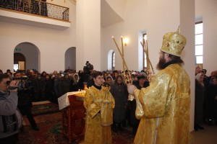

Его Преосвященство возглавил торжественное богослужение. Владыке Феодосию сослужили благочинный Мичуринского благочиннического округа протоиерей Алексий Гирич, клирики Спасо-Преображенского кафедрального собора г. Тамбова протоиерей Андрей Махоренко и священник Виктор Поздняков, настоятель храма Михаила Архангела в селе Староюрьеве священник Вадим Зуев. Богослужение сопровождалось пением хора студентов Тамбовской духовной семинарии.

Отзвучали последние слова молитвы, и Владыка обратился к собравшимся. Слова поздравлений по случаю знаменательного события он адресовал главе района, депутатам областной Думы и районного Совета, духовенству, прихожанам и жителям, выразил сердечную благодарность устроителям и меценатам храма за благое дело. «Храм – это тот дом молитвы, куда человек приходит за утешением. Ибо в тихой пристани храма Сам Господь успокаивает человеческую душу, которая стремится к Создателю, как ребенок тянется к своим родителям в надежде, что они подарят ему счастье, любовь и тепло, – продолжил епископ Тамбовский и Мичуринский Феодосий. – Ныне совершилось великое освящение еще одного нового храма на Тамбовской земле, и он начал жить своей жизнью. Здесь вы сможете очищать душу от грехов, крестить младенцев, совершать Таинство Брака и провожать в последний путь почивших родственников. Храм будет сопровождать вас с самого рождения и до смерти. Желаю, чтобы Михаил Архангел хранил этот храм, помог соблюсти пост и достойно подготовить себя к Рождеству Христову».

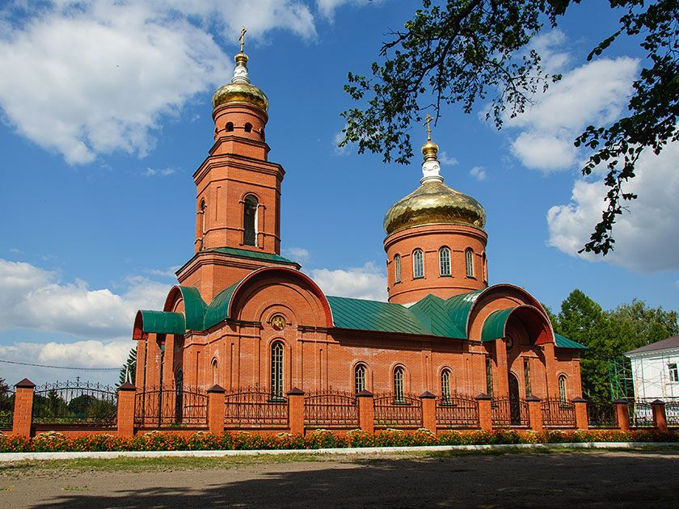

Что мы оставим после себя, что останется нашим потомкам? Ведь вернуть уважение к святыням означает уважение в конечном итоге к себе- человеку, личности.

**Список источников**

1. Тамбовские епархиальные ведомости, 3 ноября 1892 г., №15.
2. Тамбовский мартиролог, Тамбов, 2007г.
3. ГАТО,Ф.181.Оп.1Д.2120 1910 г., Клировые ведомости Козловского уезда, Архангельская церковь .с Старое Юрьево.

4.Forum.vgd.ru